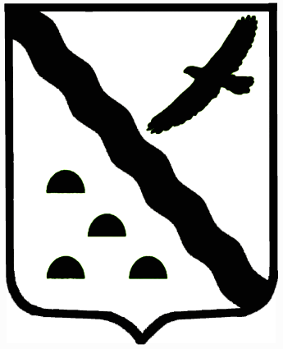

**АДМИНИСТРАЦИЯ**

**НОВОВАРШАВСКОГО МУНИЦИПАЛЬНОГО РАЙОНА**

**ОМСКОЙ ОБЛАСТИ**

**ПОСТАНОВЛЕНИЕ**

|  |  |  |  |  |
| --- | --- | --- | --- | --- |
|  | | | | |
|  | | | | |
| 12.08.2024 | **№** | 507-п |  | **р. п. Нововаршавка** |

О внесении изменений в постановление Администрации Нововаршавского муниципального района Омской области от 30 марта 2018 № 118-п «Об

утверждении Положения о порядке проведения отбора по предоставлению субсидий социально ориентированным некоммерческим организациям, осуществляющим деятельность в социальной сфере»

В связи с кадровыми изменениями, руководствуясь Уставом Нововаршавского муниципального района Омской области, ПОСТАНОВЛЯЮ:

1. Внести в приложение 3 к постановлению Администрации Нововаршавского муниципального района Омской области от 30 марта 2018 № 118-п «Об утверждении Положения о порядке проведения отбора по предоставлению субсидий социально ориентированным некоммерческим организациям, осуществляющим деятельность в социальной сфере» следующие изменения:

- в составе комиссии по проведению отбора на предоставление субсидий социально ориентированным некоммерческим организациям, не являющихся государственными (муниципальными) учреждениями, осуществляющих деятельность в социальной сфере, фамилию, имя, отчество «Осадчая Ирина Юрьевна» заменить фамилией, именем, отчеством «Ускова Елена Германовна».

2. Обнародовать настоящее постановление на информационном стенде в здании Администрации и разместить на официальном сайте Нововаршавского муниципального района Омской области в информационно-телекоммуникационной сети «Интернет».

3. Контроль за исполнением настоящего постановления возложить на заместителя главы Нововаршавского муниципального района Омской области, председателя комитета по социальным вопросам Администрации Нововаршавского муниципального района Омской области Н.А. Верещагину.

Исполняющий обязанности

Главы Нововаршавского

муниципального района Омской области В.Н. Данилов